Отчет по лабораторной работе 6

Анализ файловой системы Linux. Команды для работы с файлами и каталогами

Акопян Изабелла Арменовна

Содержание

# Цель работы

Ознакомление с файловой системой Linux, её структурой, именами и содержанием каталогов. Приобретение практических навыков по применению команд для работы с файлами и каталогами, по управлению процессами (и работами), по проверке использования диска и обслуживанию файловой системы.

# Задание

* Выполнить все примеры из первой части
* Копирование заданных файлов в каталоги
* Создание директорий и каталогов
* Перемещение файлов
* Переименование файлов
* Изменение прав доступа к файлам
* Просмотр содержимого файлов
* Работа со справкой man

# Выполнение лабораторной работы

Выполнила примеры из первой части.

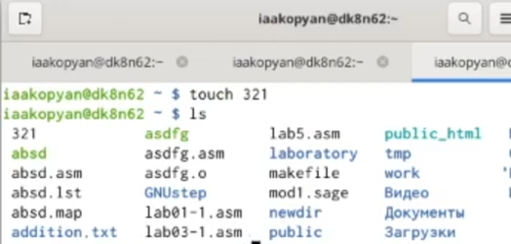

команды

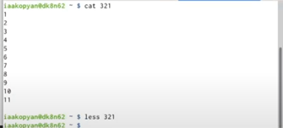

команды

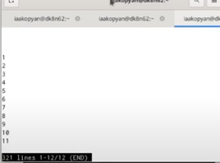

содержимое файла 321

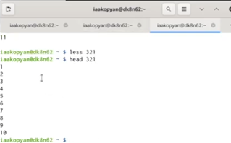

команды

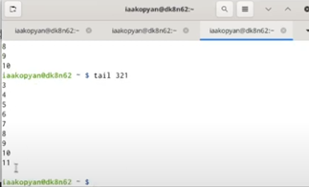

команды

Скопировала файл /usr/include/sys/io.h в домашний каталог и назвала его equipment.

Создала директорию ski.plases. Переместила в этот каталог файл equipment.

Переименовала файл в equiplist.

Создала в домашнем каталоге файл abc1, скопировала его в ski.plases, назвала его ‘equiplist2’.

В каталоге ski.plases создала каталог equipment.

Переместила файлы equiplist и equiplist2 в каталог equipment.

Создала каталог newdir и переименовала его в каталоге ski.plases в ‘plans’.

Определила опции команды chmod. Создала нужные файлы.

Присвоила файлу australia права: drwxr—r—

Файлу play: drwx—x—x

Файлу my_os: -r-xr—r—

Файлу feathers: -rw-rw-r—

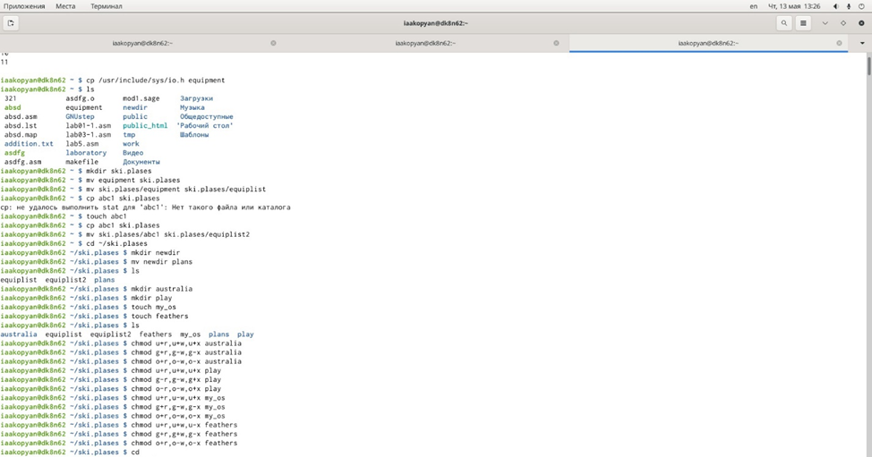

команды

Просмотрела содержимое файла /etc/passwd (/etc/password не было)

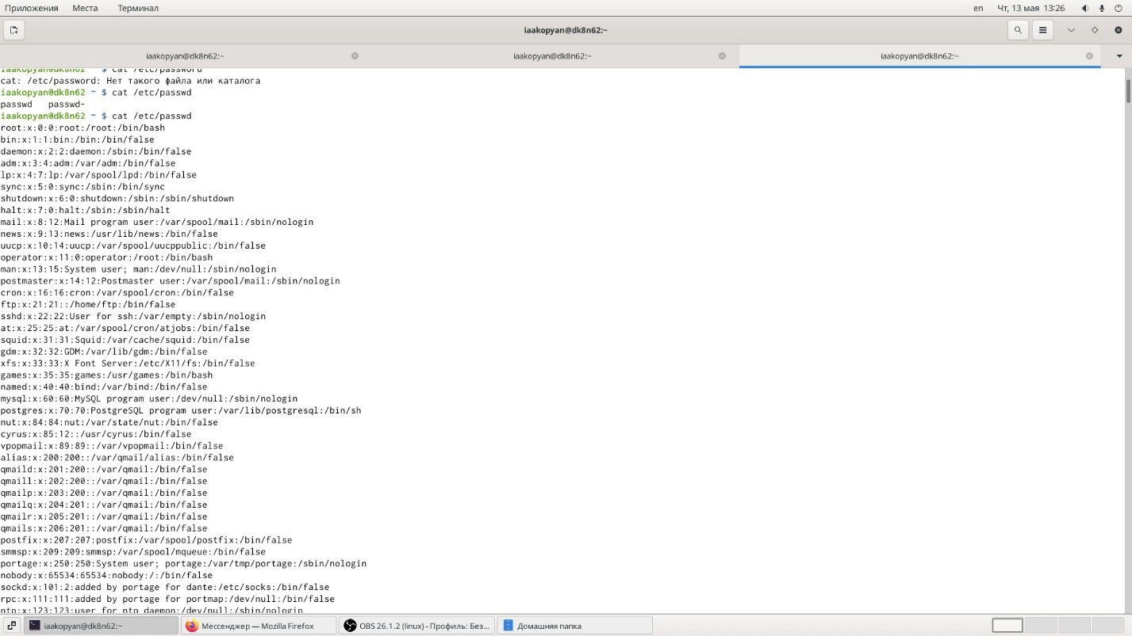

команды

Скопировала файл feathers в файл file.old.

Переместила файл file.old в каталог play.

Скопировала каталог play в каталог fun.

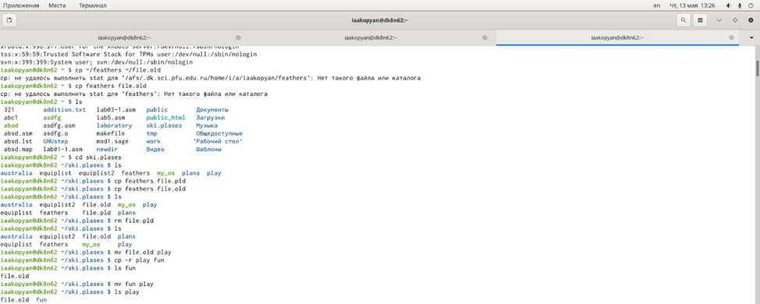

команды

Переместила каталог fun в каталог play и назвала его ‘games’.

Лишила владельца файла feathers права на чтение. Попыталась просмотреть этот файл, ничего не вышло. Скопировать тоже не получилось. Вернула владельцу право на чтение.

Лишила владельца каталога play права на выполнение. Все же перейти в каталог я смогла. Права вернула.

Прочитала man по командам mount, fsck, mkfs, kill.

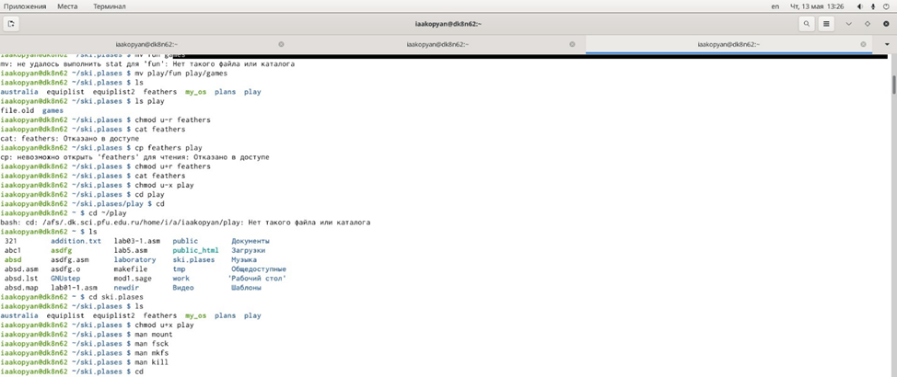

команды

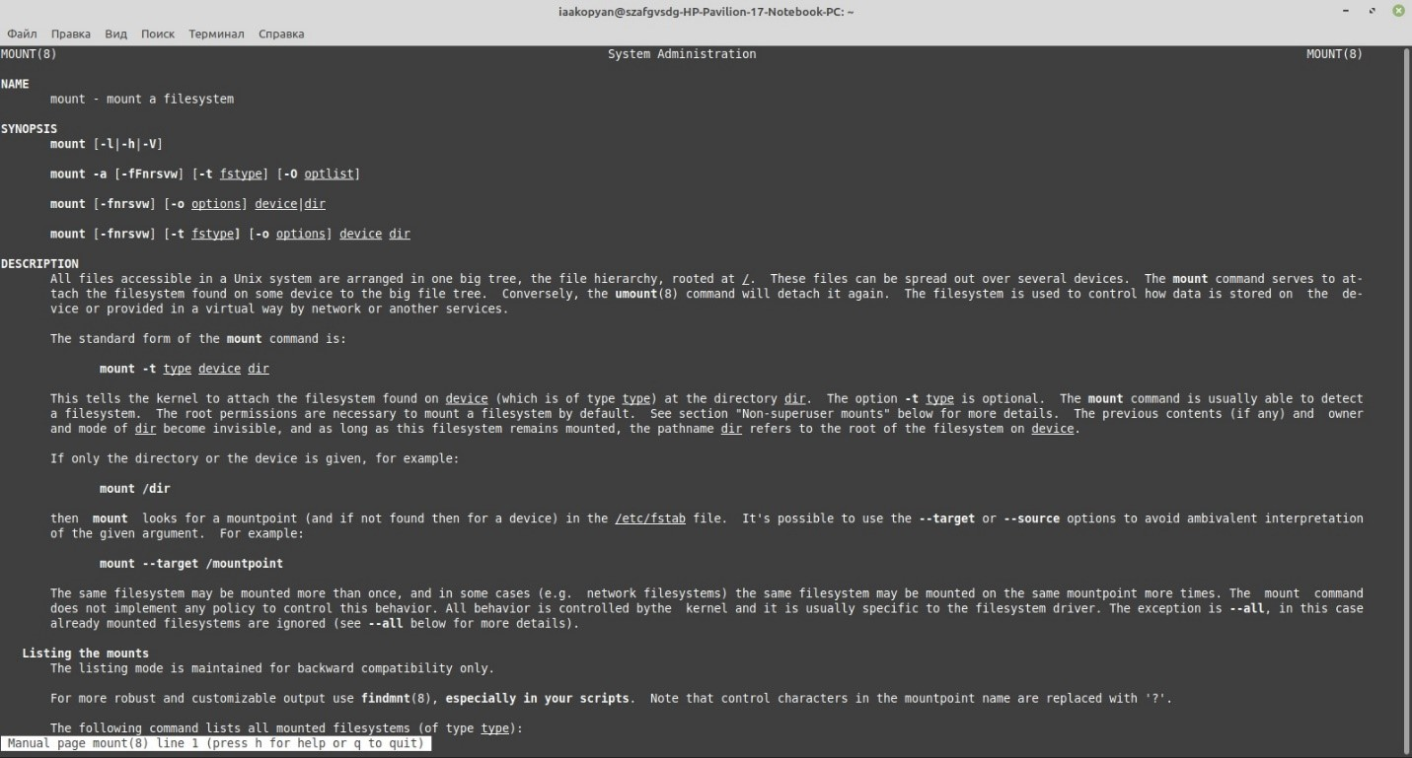

man mount

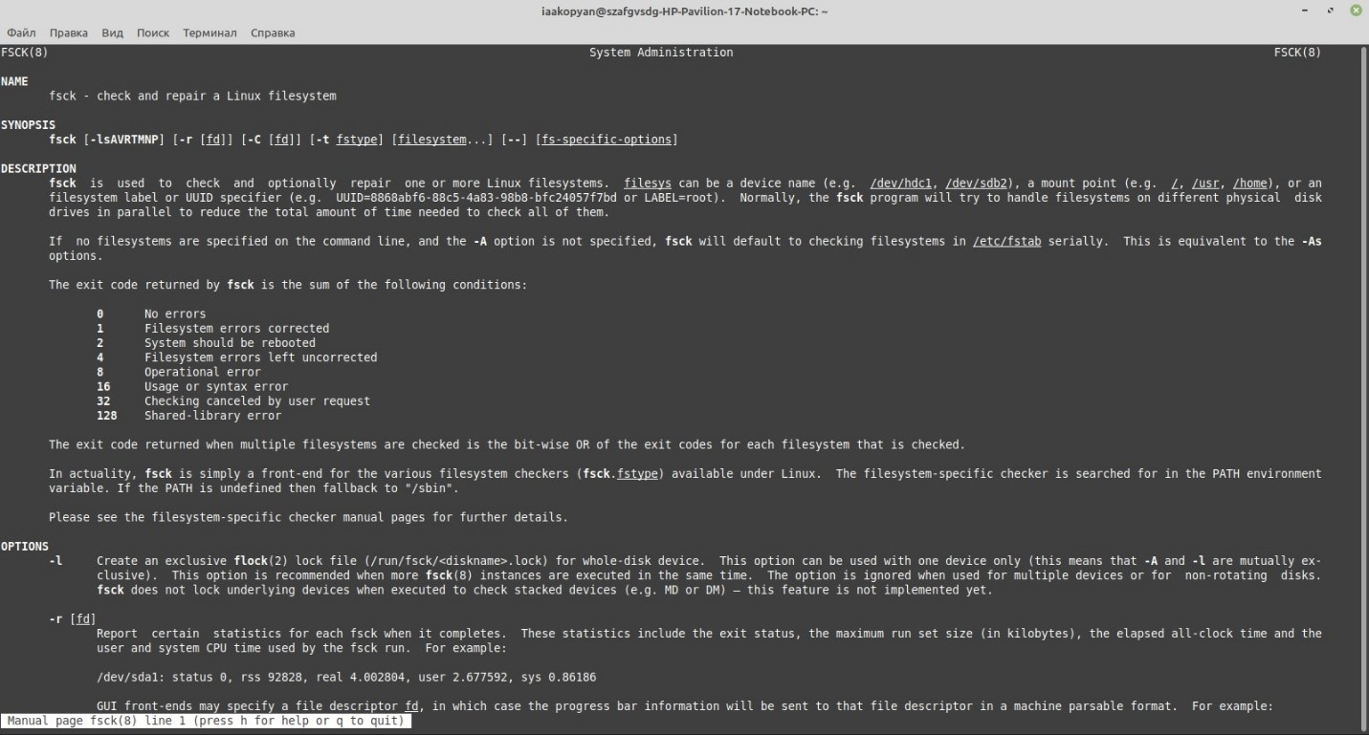

man fsck

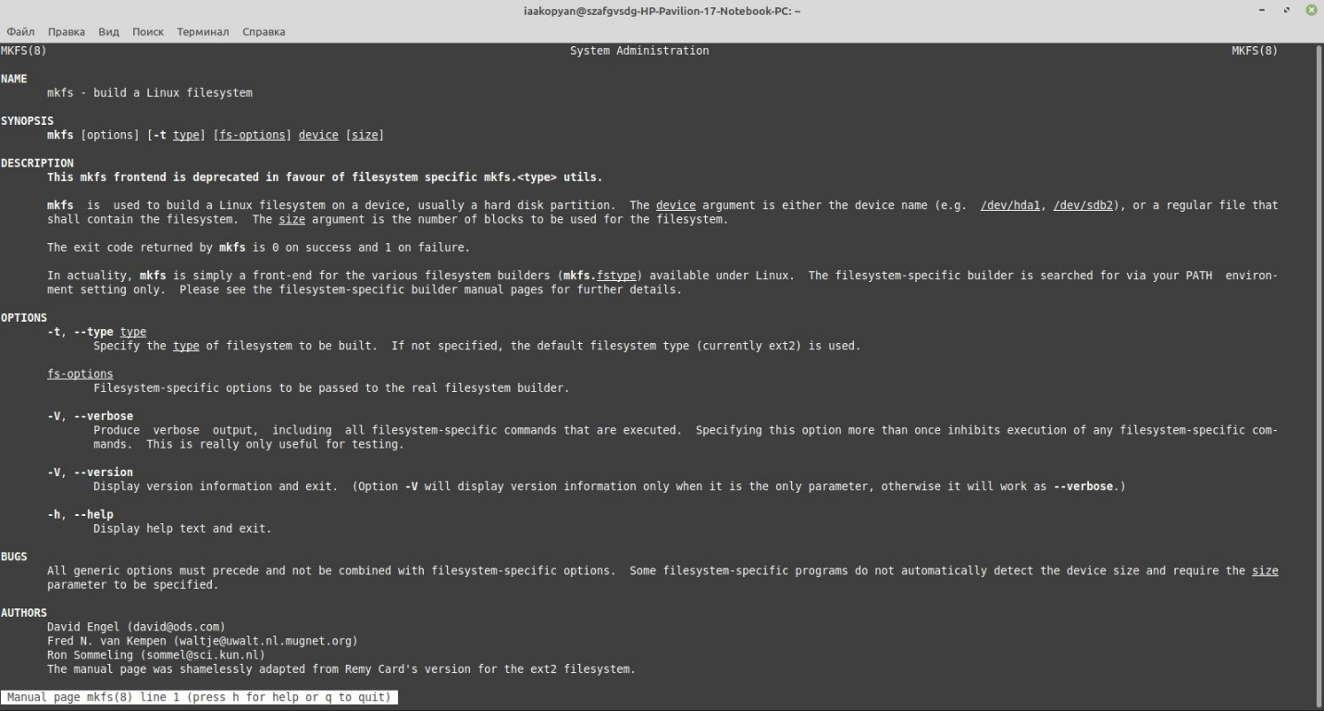

man mkfs

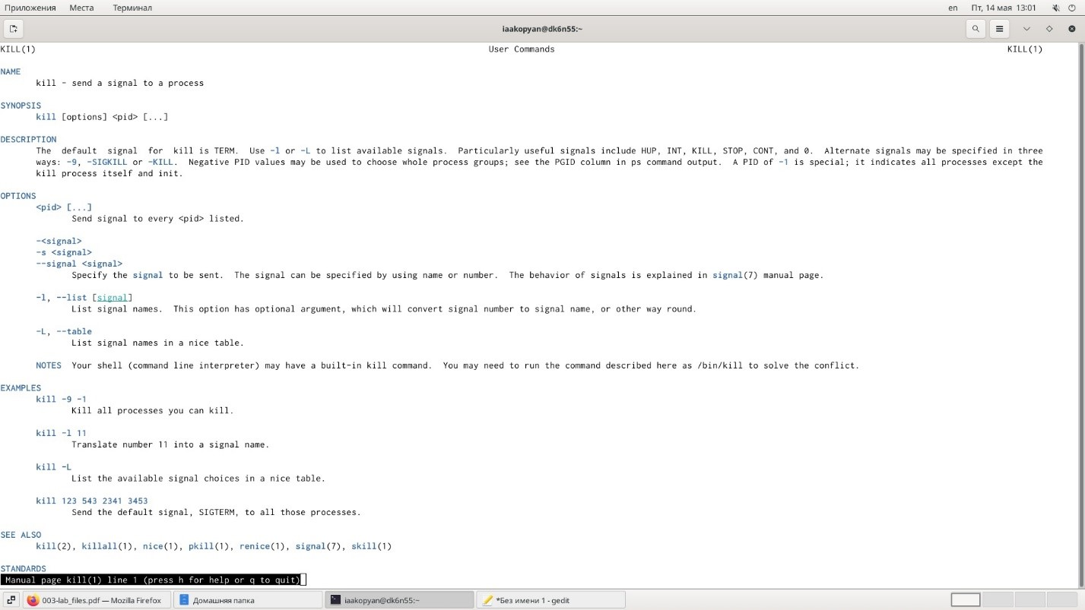

man kill

# Вывод

Я удачно ознакомилась с файловой системой Linux, её структурой, именами и содержанием каталогов.

Приобрела практические навыки по применению команд для работы с файлами и каталогами, по управлению процессами (и работами), по проверке использования диска и обслуживанию файловой системы.